Внедрение и поддержка компьютерных систем.

Лабораторная работа №7. Васильев Максим 4438.

Физическая реализация базы данных.

Выполним физическую реализацию базы данных, согласно ER-диаграмме и словарю данных, в СУБД MySQL.

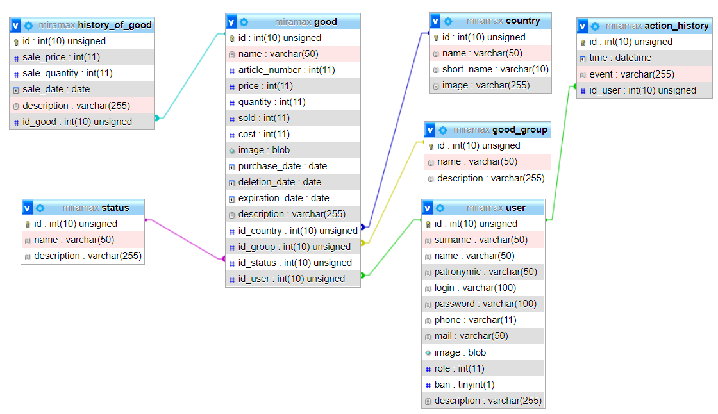

Рисунок 1 – Диаграмма таблиц и связей между ними в базе данных.

Заполним созданную базу данных первоначальным набором данных.

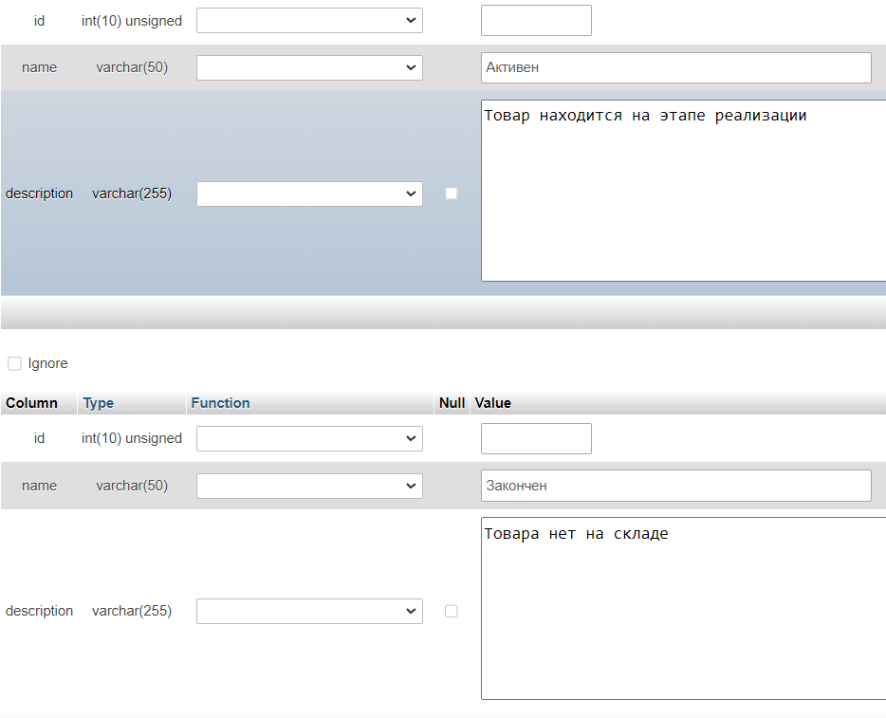

Рисунок 2 – Заполнение таблицы «Статус» начальными данными.

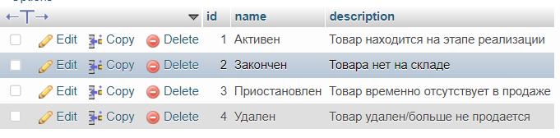

Рисунок 3 – Заполненная таблица «Статус».

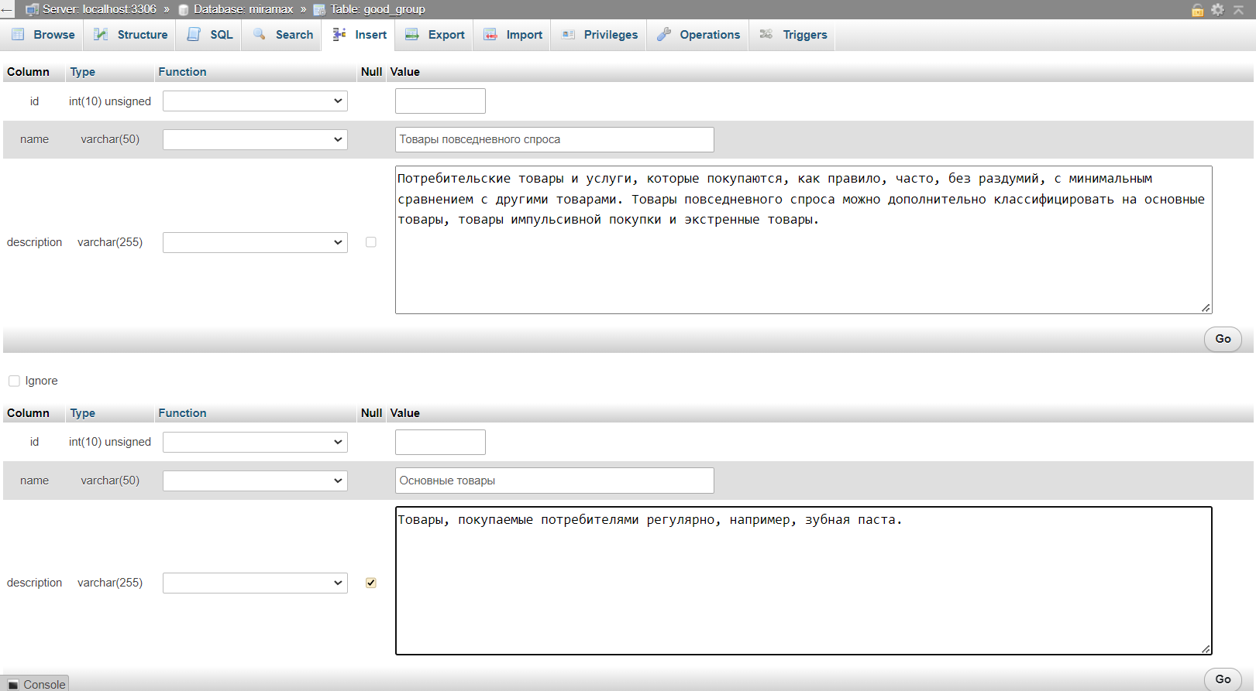

Рисунок 4 – Заполнение таблицы «Группа товара».

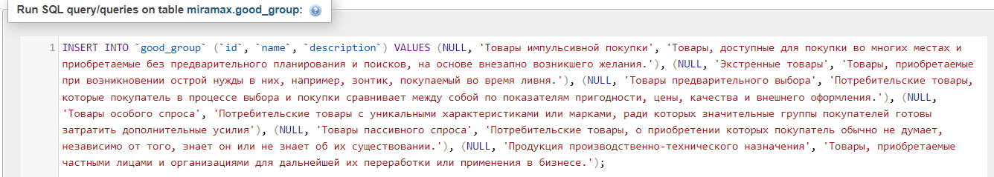

Рисунок 5 – Заполнение таблицы «Группа товара» при помощи SQL.

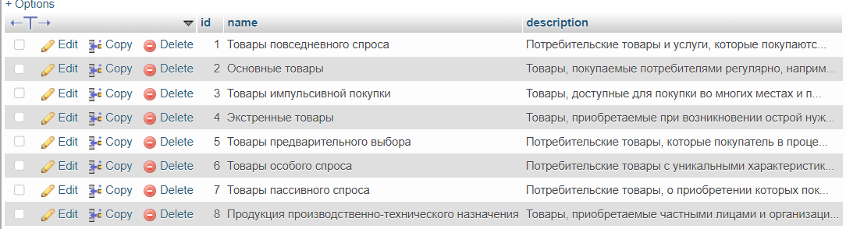

Рисунок 6 – Заполненная таблица «Группа товара».

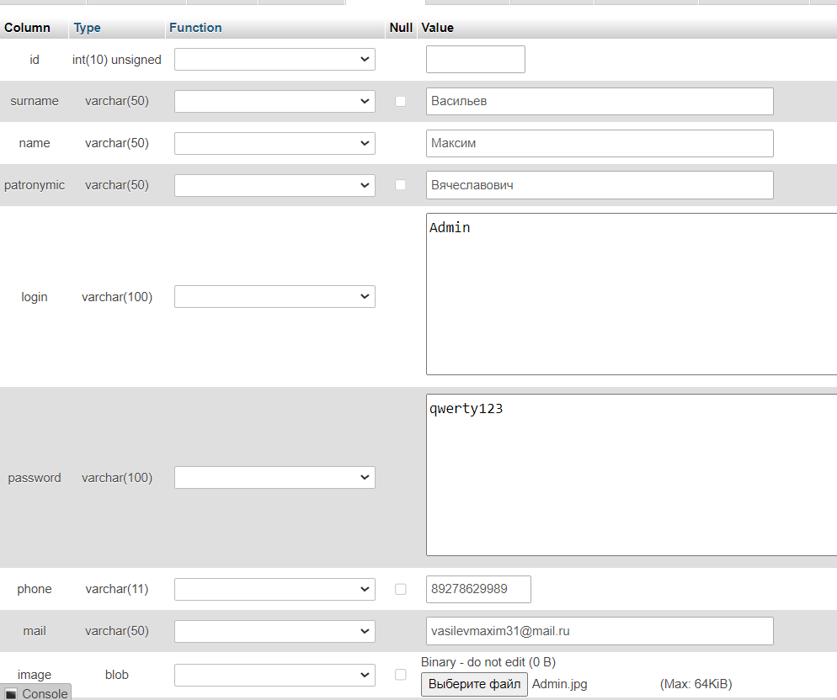

Рисунок 7 – Заполнение таблицы «Пользователь».



Рисунок 8 – Заполненная таблица «Пользователь»

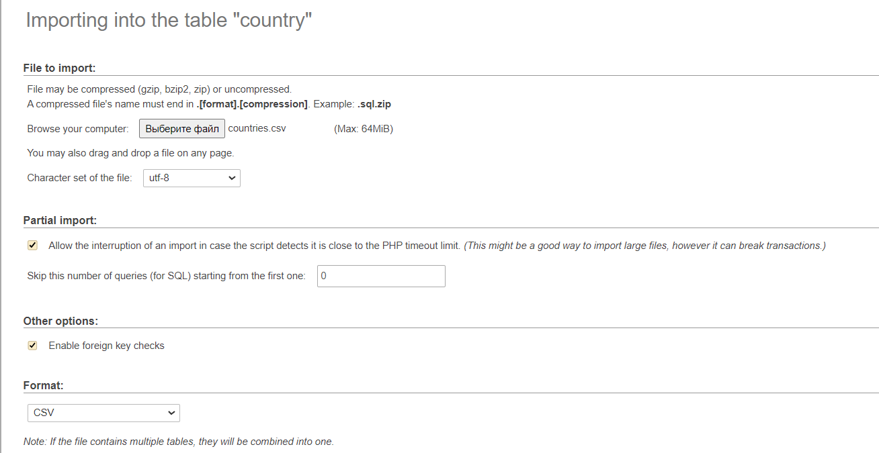

Рисунок 9 – Импорт данных из Excel в таблицу «Страна».

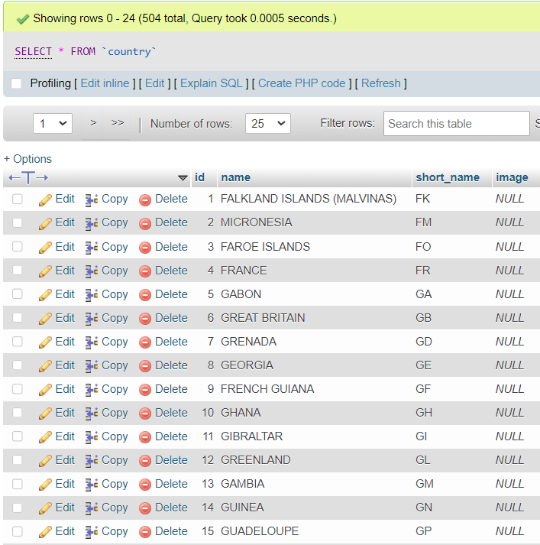

Рисунок 10 – Заполненная таблица «Страна».

Создадим резервную копию заполненной базы данных в системе управления базами данных MySQL.

Ход импорта базы данных:

Выберем нужную для импорта базу данных.

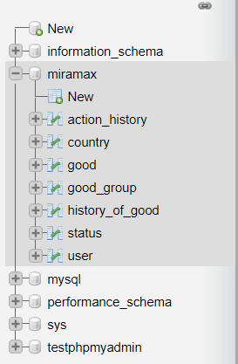

Рисунок 11 – База данных Miramax.

Перейдем во вкладку экспорт.

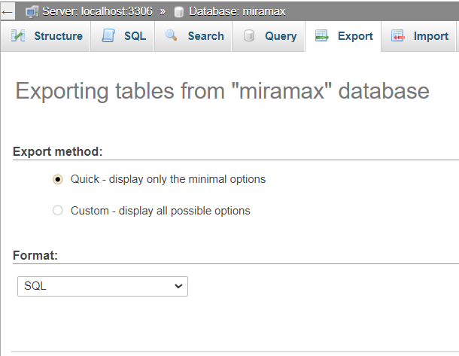

Рисунок 12 – Вкладка экспорта БД.

Выберем настраиваемый режим импорта.

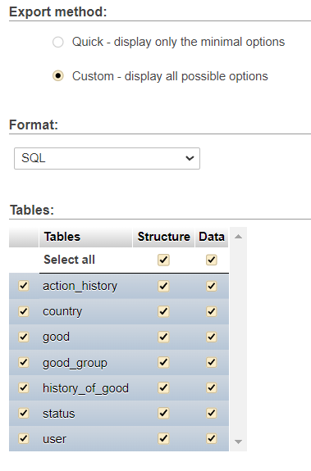

Рисунок 13 – Кастомный режим импорта.

Выберем нужные настройки импорта базы данных и нажмем на кнопку «GO».

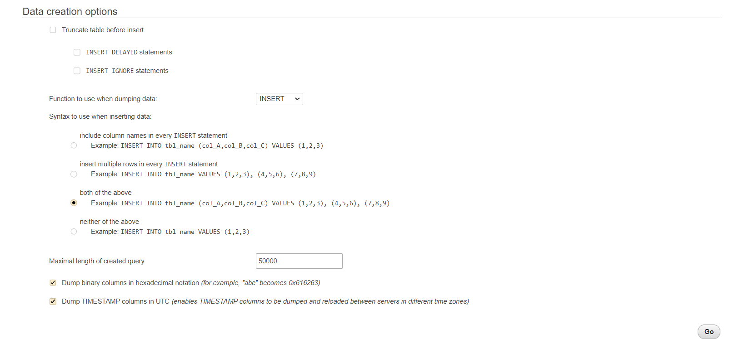

Рисунок 14 – Настройки с кнопкой «Далее».

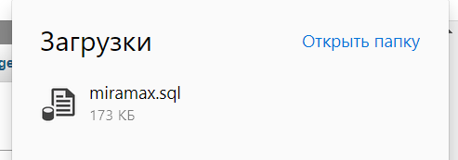

Рисунок 15 – Завершенный импорт.